**Comunidad de fitoplancton: Lago Thunderbird**

**3 de junio, 2016**

**40x**

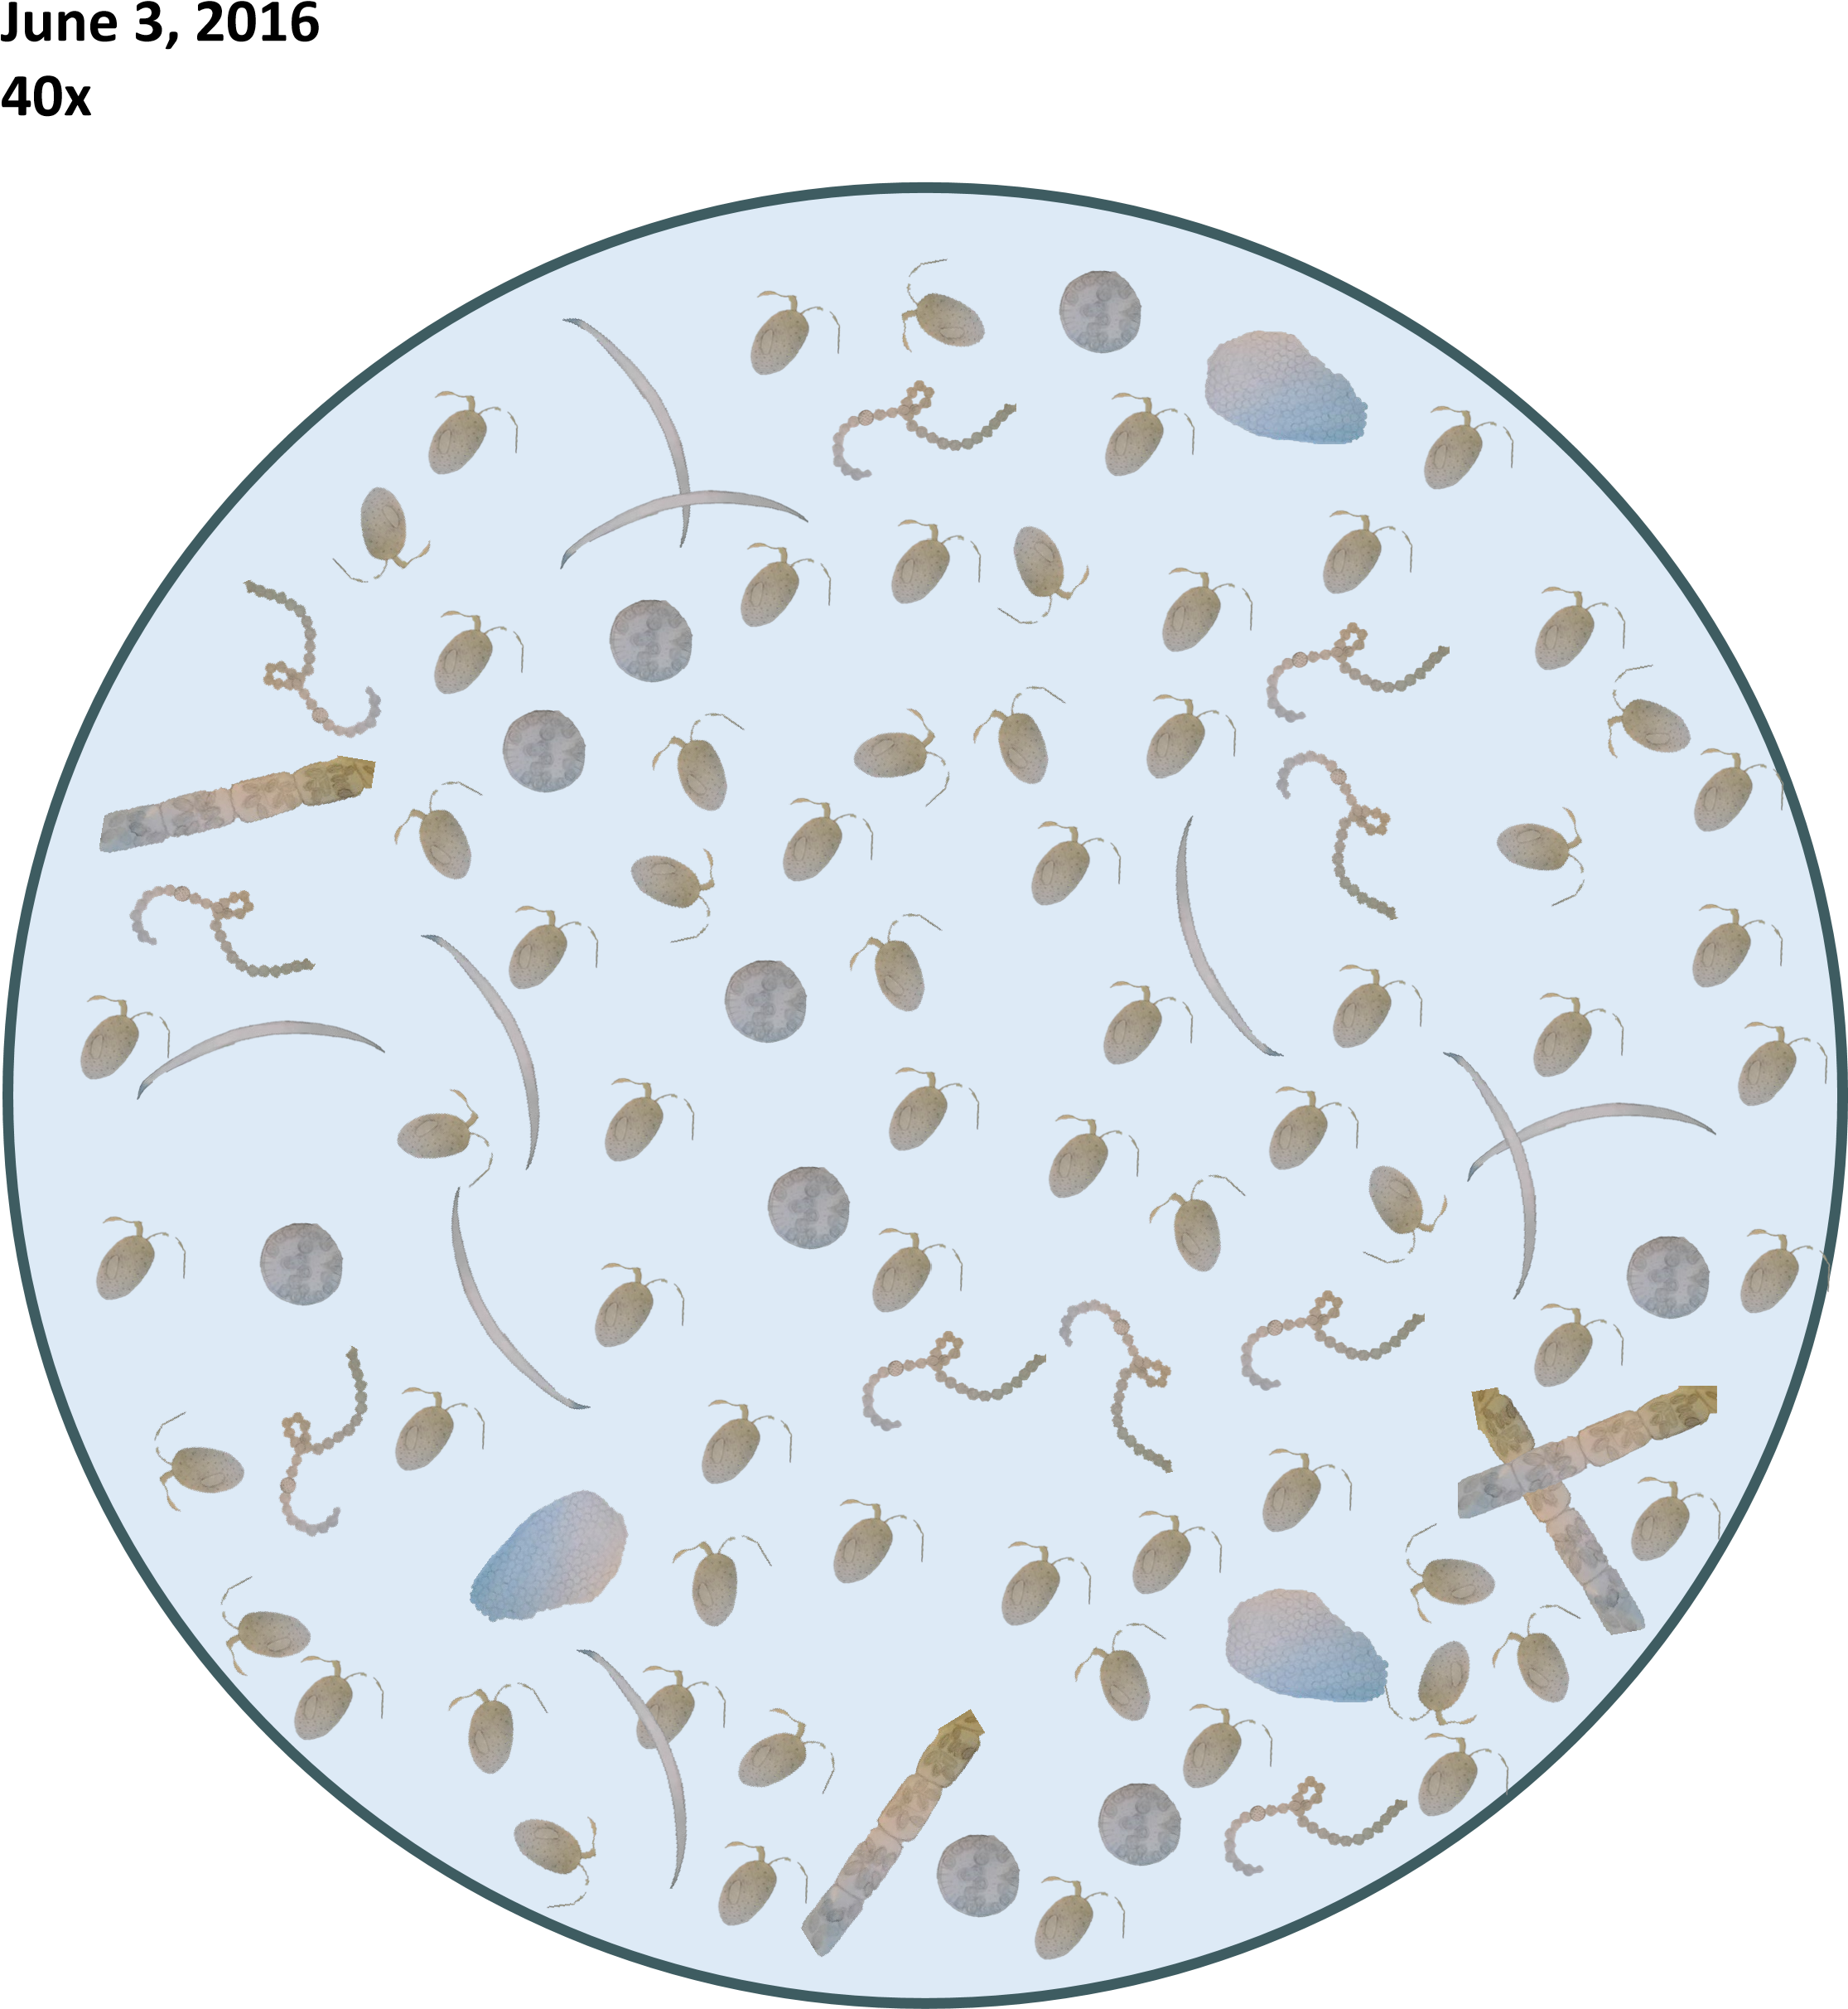

*Miller-DeBoer, C., & Shaffery, H. (2016). Lake Thunderbird 40x [Imagen].*

**Comunidad de fitoplancton: Lago Stanley Draper**

**3 de junio, 2016**

**40x**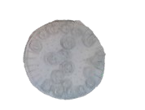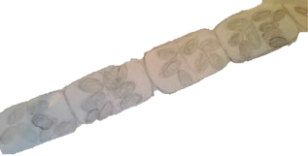

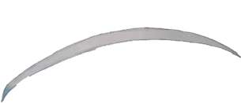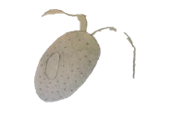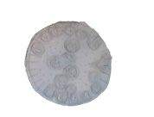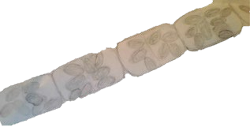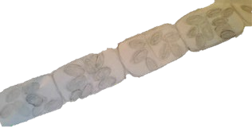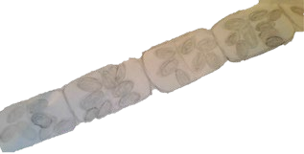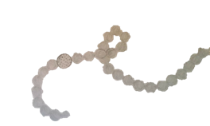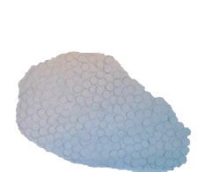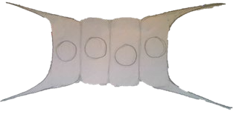

*Miller-DeBoer, C., & Shaffery, H. (2016). Lake Stanley Draper 40x [Imagen].*

**Comunidad de fitoplancton: Lago Shawnee Twin #1**

**3 de junio, 2016**

**40x**

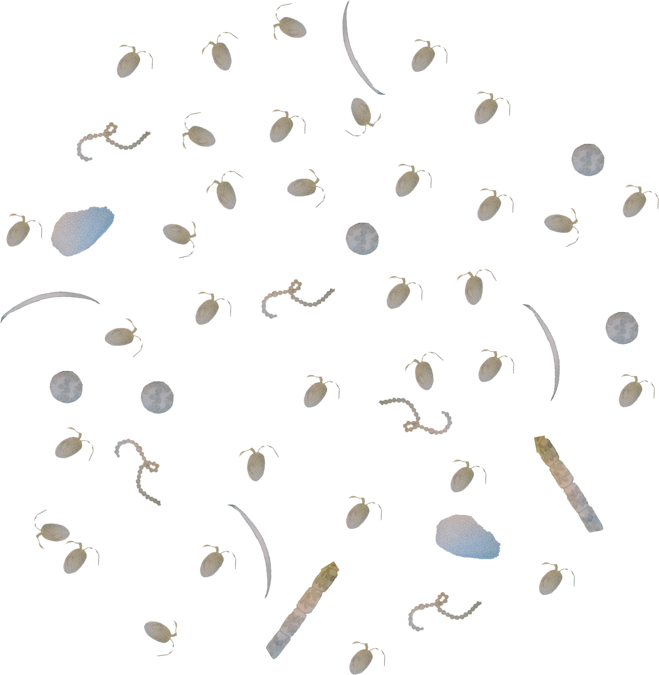

*Miller-DeBoer, C., & Shaffery, H. (2016). Shawnee Twin Lake #1 40x [Imagen].*

**Comunidad de fitoplancton: Tecumseh Lake**

**3 de junio, 2016**

**40x**



*Miller-DeBoer, C., & Shaffery, H. (2016). Tecumseh Lake 40x [Imagen].*